Компютърна мрежа

Компютърната мрежа (за по-накратко – мрежа) е съвкупност от хардуерни компоненти и компютри, свързани помежду си чрез преносна среда, която позволява обмен на информация помежду им. Устройствата участващи в мрежата, за да обменят данни трябва да бъдат свързани помежду си чрез технология на свързване. Най-разпространените връзки са кабелната (коаксиален, усукана двойка или оптичен кабел) и безжичната (радиовълнова, сателитно предаване, лазерна или инфрачервена технология). Възможна е връзка чрез допълнително устройство – рутер (маршрутизатор). Най-известната мрежа е интернет.

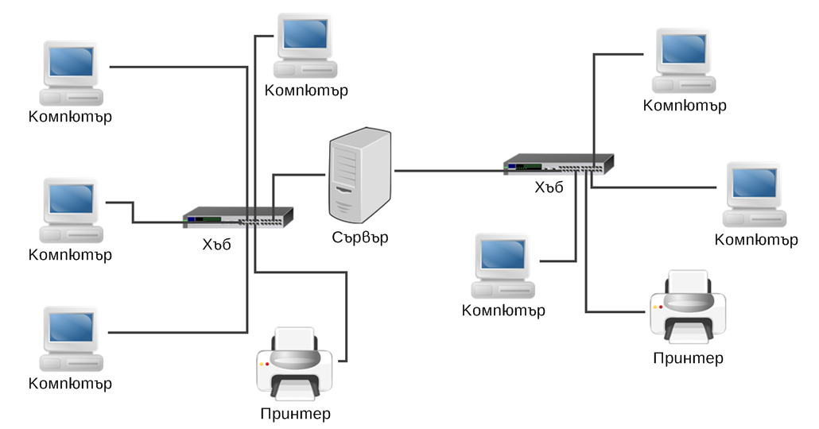

Фигура 1. Компютърна мрежа

1. История

В началото на 19 век французите разработват първата оптическа телеграфна мрежа, която изпраща 20 думи/сек. В края на 19 век започва изграждането на огромна телефонна мрежа, която използва технология с комутиране на електрически вериги, при която се изгражда верига или виртуална пътека при всяко свързване на един телефон с друг по мрежата. Тази технология е подходяща за предаване на глас, защото звуците се пренасят по кабела с относително постоянна скорост.

През 60-те години правителството на САЩ финансира разработването на компютърна мрежа, която би позволила на военните системи и на системите на главните образователни институции да комуникират едни с други. Поради разгара на Студената война, те искат мрежата да притежава устойчивост, надеждност и достатъчен резерв, така че да може да оцелее при възможна ядрена война.

Учени от (Масачузетския технологичен институт (MIT)), института RAND и Националната физическа лаборатория (NPL) във Великобритания изобретяват нова технология – комутиране на пакети (packet switching). Това полага основата на телекомуникационните технологии, използвани в днешно време.

1. Топология на компютърната мрежа
   1. Категоризиране на мрежите по топология

Линейна шина – (шина) представлява мрежа, която е разположена линейно. Линията не е задължително да бъде права, просто кабелът преминава от един компютър на друг. Мрежата изисква терминиране на всеки край в противен случай възниква отраззен сигнал, който може да наруши или да прекъсне комуникациите по мрежата. Единият от краищата трябва да бъде заземен.

Кръг – В шината се свърже последният с първия, се получава кръгова мрежа. Всеки компютър се свързва с два други, а сигналът може да обикаля непрекъсноато в кръга. Не е необходимо терминиране.

Звезда – Една от най – популярните LAN мрежи. Тя е реализирана чрез свързването на всеки компютър към централен хъб. Хъбът може да бъде активен, пасивен или интелигентен.

* Пасивният хъб е просто точка на свързване. Не се изисква електрическо захранване.
* Активният хъб е най-разпространен. Той представлява повторител с множество портове. Усилва сигнала преди да го предаде.
* Интелигентният хъб представлява активен хъб с диагностични възможности. Има вграден процесорен чип.

Решетка (mesh) – Не толкова често използвана. Всеки компютър има директна връзка към всеки друг компютър в мрежата. Най-отказоустойчива от всички останали топологии – ако пропадне един от пътищата от изпращащия компютър към другия, сигналът може да поеме по друг път. Поради сложността на мрежата (броят на конекциите нараства експоненциално), в нея не влизат повече от няколко компютъра.

Хибридна – Мрежа, която комбинира елементи на две или повече стандартни топологии.

* 1. Категоризация на мрежите по архитектура

Ethernet мрежи – Разработена през 60-те, усъвършенствана от Xerox, Digital и Intel за формиране на базата на спецификациите IEEE 802.3. Конфигурират се като физическа шина или звезда и използват метод на достъп до преносната среда. Стандартният Ethernet е ограничен до 10Mbsps, но в днешно време се използва Fast Ethernet до 100Mbps. Съществува и Gigabit Ethernet до 1Gbps.

TokenRing мрежи – Разработена от IBM през 80-те. Проектирана с цел преодоляване на някои от проблемите, свързани с Ethernet, където компютрите в мрежата се състезават за право да предават. Използва се топологията логически кръг, един сигнал маркер (token), се предава в кръг и даден компютър не може да предава, докато не получи маркера. Не съществуват колизии на данни.

**AppleTalk мрежи** – за мрежи на Macintosh

**ArcNet мрежи** – заменена от Ethernet.

* 1. Категоризиране на мрежите според протокол

Мрежовите протоколи представляват правилата, следвани от свързаните компютри при установяване и поддържане на комуникация по мрежата. Най-използваният протокол е TCP/IPv4.

IPX/SPX мрежи – Internet Package Exchange/Sequenced Packet Exchange. IPX/SPX обикновено се асоциира с NetWare мрежите.

TCP/IP – използва гъвкава схема на адресиране, която е изключително подходяща за маршрутизиране дори при най-големите мрежи. Всички операционни системи и платформи могат да използват TCP/IP. Достъпни са огромен брой помощни програми и инструменти, някои от които са включени в комплекта от протоколи, а други са допълнително добавяни програми за наблюдение и управление на TCP/IP. За да се свърже компютър с интернет трябва да работи с TCP/IP.

Други LAN протоколи – LocalTalk, EtherTalk, TokenTalk

1. Видиве

Компютърните мрежи биват:

* + 1. Локални мрежи (Local Area Network – LAN).
    2. Глобални мрежи (Wide Area Network – WAN).

С последното развитие на технологиите се появи модификация на локалната мрежа – градска мрежа (Metropolitan Area Networks – MAN), т.е. тя предоставя достъп до LAN мрежата на по-голямо разстояние.

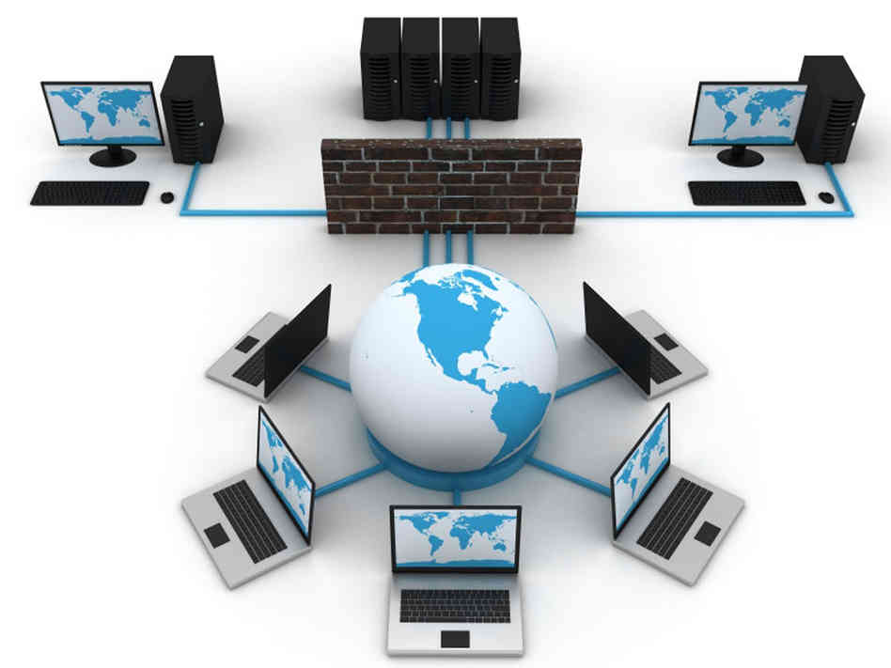

Изображение . Защитна стена на LAN от факторите във WAN

|  |  |  |  |  |
| --- | --- | --- | --- | --- |
| **Текущи оценки по вашата дисциплина** | | | | |
| **Фак. №** | **Име Фамилия** | **Оценки** | | |
| **Теория** | **Практика** | **Крайна** |
| 20018001 | Георги Димитров | 6,00 | 5,00 | 5,50 |
| 20018002 | Николай Иванов | 6,00 | 4,20 | 5,10 |

СЪДЪРЖАНИЕ

Компютърна мрежа 1

V История 1

VI Топология на компютърната мрежа 2

VI.1.2.1 Категоризиране на мрежите по топология 2

VI.2.2.1 Категоризация на мрежите по архитектура 2

VI.3.2.1 Категоризиране на мрежите според протокол 3

VII Видиве 3

Списък на изображения:

Фигура 1. Компютърна мрежа 1

Изображение 1. Защитна стена на LAN от факторите във WAN _________ 3